

**UNIVERSIDAD PRIVADA DE TACNA**

**FACULTAD DE INGENIERÍA**

**Escuela Profesional de Ingeniería de Sistemas**

Implementación de una página web Ecommerce para la empresa “Autopartes V & V”

Curso: Programación Web 1

Docente: Ing. *Tito Fernando Ale Nieto*

Integrantes:

***Cano Sucso, Anthony Alexander (2020067573)***

***Jarro Cachi, Jose Luis (2020067148)***

***Valverde Zamora, Jean Pier Elias (2020066920)***

***Chambilla Zuñiga,Josue Abraham (2020067575)***

***Rivera Mendoza,Jhonny (2020067144)***

|  |  |  |  |  |  |
| --- | --- | --- | --- | --- | --- |
| CONTROL DE VERSIONES | | | | | |
| Versión | Hecha por | Revisada por | Aprobada por | Fecha | Motivo |
| 1.0 | JCZ | JCZ | JCZ | 15/05/2020 | Versión Original |
| 2.0 | JCZ | JCZ | JCZ | 15/05/2020 | Asignación de requerimientos Funcionales |

Implementación de una página web Ecommerce para la empresa “Autopartes V & V”

Versión *2.0*

**ÍNDICE GENERAL**

**INFORME SAD: Sistema Gestión de administrativa de egresados de la UPT 4**

**1. INTRODUCCIÓN 4**

1.1. Propósito (Diagrama 4+1) 4

1.2. Alcance 4

1.3. Definicion, Siglas y Abreviaturas 4

1.4. Organización del Documento 4

**2. OBJETIVOS Y RESTRICCIONES ARQUITECTÓNICAS 5**

2.1. Priorización de Requerimientos 5

2.1.1. Requerimientos Funcionales 5

2.1.2. Requerimientos No Funcionales - Atributos de Calidad 6

2.2. Restricciones 6

**3. REPRESENTACIÓN DE LA ARQUITECTURA DEL SISTEMA 7**

3.1. Vista de Caso de Uso 7

3.1.1. Diagrama de Casos de Uso 7

3.2. Vista Lógica 8

3.2.1. Diagrama de Subpaquetes (Paquetes) 8

3.2.2. Diagrama de Secuencia 8

3.2.3. Diagrama de Colaboración 10

3.2.4. Diagrama de Objetos 11

3.2.5. Diagrama de Clases 12

3.2.6. Diagrama de Base de Datos 12

3.3. Vista de Implementación 13

3.3.1. Diagrama de Arquitectura de Software (Paquetes) 13

3.3.2. Diagrama de Arquitectura del Sistema (Componentes) 13

3.4. Vista de Procesos 16

3.4.1. Diagrama de Procesos del Sistema (Actividades) 16

3.5. Vista de Despliegue 17

3.5.1. Diagrama de Despliegue 17

**4. ATRIBUTOS DE CALIDAD DE SOFTWARE 17**

4.1. Escenario de Funcionalidad 17

4.2. Escenario de Usabilidad 17

4.3. Escenario de Confiabilidad 17

4.4. Escenario de Rendimiento 17

4.5. Escenario de Mantenibilidad 17

# 

# **INFORME SAD: Sistema Gestión de administrativa de egresados de la UPT**

# **INTRODUCCIÓN**

## Propósito (Diagrama 4+1)

## Diagrama Descripción generada automáticamenteAlcance///////

**Alcance del Proyecto: Página Web de Venta de Autopartes**

**Descripción del Proyecto:**

El proyecto consiste en el desarrollo y lanzamiento de una página web de comercio electrónico (Ecommerce) dedicada a la venta de autopartes. La página web permitirá a los usuarios buscar, explorar y comprar una amplia gama de autopartes y accesorios para vehículos. Esta plataforma se creará para abordar los problemas de gestión y ventas obsoletas en la sucursal de la empresa "Autopartes V & V" en Tacna, lo que ha resultado en la pérdida de clientes y ventas potenciales.

**Objetivos del Proyecto:**

**Los objetivos del proyecto incluyen:**

1. Establecer una presencia en línea eficiente y atractiva para la venta de autopartes.
2. Mejorar la experiencia del cliente al facilitar la búsqueda y compra de autopartes.
3. Ofrecer una gestión administrativa eficiente que incluye seguimiento de ventas, inventario y movimientos.

**Funcionalidades Clave:**

**El sitio web contará con las siguientes funcionalidades:**

1. Búsqueda de autopartes por marca, modelo, año y otros criterios relevantes.
2. Registro de usuarios para la compra en línea.
3. Carrito de compras para agregar y gestionar productos.
4. Procesamiento seguro de pagos en línea.
5. Panel de control para administradores con información de ventas, estadísticas y gestión de inventario.

**Alcance Temporal:**

El proyecto se llevará a cabo en un período de tiempo de 6 meses, comenzando el 22 de junio de 2023. El sistema completo se desplegará en julio del mismo año.

**Límites y Exclusiones:**

El proyecto se centrará exclusivamente en el desarrollo de la página web y no incluirá características como redes sociales o funcionalidades no relacionadas con la venta de autopartes.

**Criterios de Éxito:**

El proyecto se considerará exitoso si aumenta las ventas, mejora la gestión del inventario y satisface a los clientes al facilitar la compra de autopartes.

**Restricciones y Limitaciones:**

El proyecto está sujeto a restricciones presupuestarias y a la disponibilidad de recursos técnicos y humanos.

**Riesgos y Mitigación:**

Se identifican riesgos potenciales, como problemas de seguridad de datos, y se proporcionan estrategias para mitigarlos.

**Aprobación y Firma:**

El alcance del proyecto debe ser aprobado y firmado por los stakeholders relevantes, incluyendo la empresa "Autopartes V & V" y el equipo de desarrollo de la página web.

## Definicion, Siglas y Abreviaturas/////

1. **N capas:** arquitectura cliente-servidor en el que el objetivo primordial es la separación de la lógica de negocios de la lógica de diseño
2. **EPIS/epis:** Escuela Profesional de Ingeniería de Sistemas
3. **FAING:** Facultad de ingeniería
4. **OEM:** Original Equipment Manufacturer (Fabricante de Equipo Original). Se refiere a las piezas y componentes fabricados por el mismo fabricante que suministró las partes originales al vehículo.
5. **VIN:** Vehicle Identification Number (Número de Identificación del Vehículo). Es un código alfanumérico único que identifica a un vehículo específico.
6. **HP**: Horsepower (Caballo de Fuerza). Es una medida de la potencia del motor de un vehículo.
7. **MPG:** Miles Per Gallon (Millas por Galón). Indica la eficiencia en el consumo de combustible de un vehículo.
8. **4WD/2WD:** Four-Wheel Drive/Two-Wheel Drive (Tracción en las Cuatro Ruedas/Tracción en las Dos Ruedas). Se refiere al tipo de tracción que tiene un vehículo.
9. **ABS:** Anti-lock Braking System (Sistema de Frenos Antibloqueo). Un sistema de seguridad en los frenos de un vehículo.
10. **SUV:** Sport Utility Vehicle (Vehículo Utilitario Deportivo). Un tipo de vehículo con características de todo terreno.
11. **AC:** Air Conditioning (Aire Acondicionado). El sistema de climatización de un vehículo.
12. **LED**: Light Emitting Diode (Diodo Emisor de Luz). Tipo de iluminación utilizada en faros y luces traseras.
13. **PCM:** Powertrain Control Module (Módulo de Control del Tren de Potencia). Un componente electrónico del vehículo que controla el motor y la transmisión.
14. **TPMS:** Tire Pressure Monitoring System (Sistema de Monitoreo de Presión de Neumáticos). Un sistema que alerta sobre la presión baja en los neumáticos.
15. **RPM:** Revolutions Per Minute (Revoluciones por Minuto). La velocidad de rotación del motor.
16. **CAT:** Catalytic Converter (Convertidor Catalítico). Un componente del sistema de escape que reduce las emisiones contaminantes.
17. **SRS:** Supplemental Restraint System (Sistema Suplementario de Retención). Se refiere al sistema de bolsas de aire y cinturones de seguridad.
18. **OE:** Original Equipment (Equipo Original). Indica que una parte es una pieza de repuesto idéntica a la original.
19. **AWD:** All-Wheel Drive (Tracción en las Cuatro Ruedas Permanente). Un sistema de tracción que siempre envía potencia a las cuatro ruedas.
20. **HID**: High-Intensity Discharge (Descarga de Alta Intensidad). Tipo de iluminación utilizado en faros.
21. **Muffler:** Silenciador del sistema de escape.
22. **CVT:** Continuously Variable Transmission (Transmisión de Variación Continua). Un tipo de transmisión automática.
23. **RWD:** Rear-Wheel Drive (Tracción en las Dos Ruedas Traseras). Un tipo de tracción que envía potencia solo a las ruedas traseras.

## Diagrama Descripción generada automáticamente con confianza bajaOrganización del Documento/////

# **OBJETIVOS Y RESTRICCIONES ARQUITECTÓNICAS**

## Priorización de Requerimientos

|  |  |  |
| --- | --- | --- |
| **ID** | **Descripción** | **Prioridad** |
| RF-01 | Botón para aceptar la filtración de checkbox | Media |
| RF-02 | Input donde se colocara el nombre | Media |
| RF-03 | Insertar dos Datetime | Media |
| RF-04 | Insertar checkbox | Media |
| RF-05 | Botón para realizar un búsqueda por el nombre a través de su input | Media |
| RF-06 | Navbar donde se colocara categorías(Agregar,Listar,Filtrar) | Media |
| RF-07 | Nombre de categorías: Inicio,Listado,Reportes | Media |
| RF-08 | Table donde se imprimirán los datos | Media |
| RF-09 | Botón para listar los datos en la tabla | Media |
| RF-10 | Botón para eliminar datos de la tabla | Media |
| RF-11 | Botón para editar los datos del egresado seleccionado | Media |
| RF-12 | Ventana nueva donde se visualizará los datos del alumno seleccionado para actualizar | Media |
| RF-13 | Inputs que capturará el Nombre,Apellido Paterno,Apellido Materno,Email,Año Ingresó,Año Egreso,Semestre Egreso, Fecha de Egreso,Teléfono,Provincia y Distrito,Fecha Nacimiento y Dirección. | Media |
|  |  |  |

## Requerimientos Funcionales

|  |  |  |
| --- | --- | --- |
| **ID** | **DESCRIPCIÓN** | **PRIORIDAD** |
| RF-01 | Los usuarios podrán registrarse en la página web proporcionando su nombre, apellido, correo electrónico, contraseña y número de teléfono adicionalmente se pedirá completar un captcha. | ALTA |
| RF-02 | Los usuarios podrán consultar los artículos disponibles en la página web mediante una barra de navegación. La barra de navegación debe permitir la búsqueda de artículos por marca, modelo, año, tipo de vehículo y otros criterios relevantes. | MEDIA |
| RF-03 | Los usuarios podrán iniciar sesión en la página web mediante un nombre de usuario y contraseña. El login debe estar protegido por un captcha para evitar el acceso no autorizado. | ALTA |
| RF-04 | Los usuarios podrán agregar artículos al carrito de compras para realizar una compra. El carrito de compras debe mostrar el precio total de la compra, el número de artículos en el carrito y la fecha de compra. | ALTA |
| RF-05 | Los usuarios podrán realizar pagos con tarjeta de crédito para completar una compra. El pago debe ser seguro y protegido. | MEDIA |
| RF-06 | Los usuarios podrán agregar filtros a la búsqueda para refinar los resultados. Los filtros pueden incluir marca, modelo, año, tipo de vehículo, precio y otros criterios relevantes. | MEDIA |
| RF-07 | El administrador tendrá acceso a un panel de control para administrar la página web. El panel de control debe proporcionar información sobre las ventas, los datos estadísticos, el inventario, los productos y otros aspectos del negocio | ALTA |
| RF-08 | El administrador podrá ver un resumen de las ventas, así como informes detallados sobre las ventas individuales. | ALTA |
| RF-09 | El administrador podrá ver datos estadísticos sobre el tráfico de la página web, las visitas a las páginas, las conversiones y otros indicadores clave. | ALTA |
| RF-10 | El administrador podrá ver el inventario disponible, así como realizar cambios en el inventario. | MEDIA |
| RF-11 | El administrador podrá agregar nuevos productos a la página web | ALTA |
| RF-12 | El administrador podrá monitorear el kardex para controlar el movimiento de inventario. | ALTA |
| RF-13 | El administrador podrá exportar la venta e informes en formato PDF y Excel. | MEDIA |
| Rf-14 | El administrador podrá agregar nuevas ventas de acuerdo con el cliente que se ele asignará e | ALTA |
| RF-15 | El cliente podrá visualizar el rastreo de su pedido d |  |
| RF-16 | El administrador podrá realizar la facturación electrónica haciendo uso del sistema oficial de la sunat |  |

### Requerimientos No Funcionales - Atributos de Calidad

|  |  |  |  |
| --- | --- | --- | --- |
| ID | Nombre del Requerimiento | Descripción del Requerimiento | Prioridad |
| RNF-01 | Seguridad | El sistema web no debe ser vulnerable, tanto la base de datos como la interfaz deben estar establecidas con los protocolos de seguridad debidos(autenticación de usuarios). | ALTA |
| RNF-02 | Usabilidad | El sistema web será intuitivo. | ALTA |
| RNF-03 | Desempeño | El sistema contará con distintos casos de consulta. | ALTA |
| RNF-04 | Disponibilidad | El sistema estará disponible cuando la empresa lo requiera, pero no estará libre de fallos. | ALTA |

## Restricciones///////

**Requerimientos Legales:** La página web debe cumplir con todas las leyes y regulaciones locales e internacionales relacionadas con la venta en línea, protección de datos, privacidad del cliente y derechos del consumidor.

**Seguridad de Datos:** Debe implementarse una sólida seguridad de datos para proteger la información del cliente, como datos personales y detalles de tarjetas de crédito. Se deben seguir las mejores prácticas en materia de seguridad cibernética.

**Compatibilidad del Navegador**: La página web debe ser compatible con una variedad de navegadores web, como Chrome, Firefox, Safari y Edge, para garantizar una experiencia uniforme para los usuarios.

**Disponibilidad y Rendimiento**: La página web debe estar disponible de manera constante y mantener un rendimiento rápido, incluso durante momentos de alta demanda.

**Escalabilidad:** Debe diseñarse la página web de manera que pueda escalar para acomodar un mayor tráfico y un crecimiento en la base de clientes.

**Contenido Legalmente Aceptable:** Se deben evitar contenidos ilegales, ofensivos o controvertidos en la página web.

**Derechos de Autor y Marcas Comerciales:** Se deben respetar los derechos de autor y las marcas comerciales de terceros en el contenido y las imágenes utilizadas en la página web.

**Política de Devoluciones y Garantías:** Se deben establecer políticas claras de devoluciones y garantías y comunicarlas adecuadamente a los clientes.

**Restricciones de Envío**: Se deben seguir regulaciones de envío y restricciones aduaneras para la distribución de autopartes, especialmente en envíos internacionales.

**Límites de Stock:** La disponibilidad de productos debe actualizarse en tiempo real para evitar la venta de productos agotados.

# **REPRESENTACIÓN DE LA ARQUITECTURA DEL SISTEMA**

## Vista de Caso de Uso//////

**Gestión de Cuentas de Usuario:**

**Caso de Uso 1: Registro**

* Actor Principal: Cliente
* Descripción: Un cliente crea una cuenta en la página web proporcionando información personal.
* Precondiciones: El cliente no tiene una cuenta existente.

**Flujo Principal:**

* El cliente accede a la página de registro.
* El cliente completa el formulario de registro.
* El sistema verifica la información y crea una cuenta.
* El cliente recibe una confirmación por correo electrónico

**Caso de Uso 2: Inicio de Sesión (Login)**

* Actor Principal: Cliente
* Descripción: Un cliente inicia sesión en su cuenta existente.
* Precondiciones: El cliente tiene una cuenta registrada.

**Flujo Principal:**

* El cliente accede a la página de inicio de sesión.
* El cliente proporciona su correo electrónico y contraseña.
* El sistema verifica las credenciales y permite el acceso.

**Caso de Uso 3: Restablecimiento de Contraseña (Reset Password)**

* Actor Principal: Cliente
* Descripción: Un cliente restablece su contraseña en caso de olvidarla.
* Precondiciones: El cliente tiene una cuenta registrada.

**Flujo Principal**:

* El cliente accede a la opción de restablecimiento de contraseña.
* El cliente proporciona su correo electrónico.
* El sistema envía un enlace de restablecimiento por correo electrónico.
* El cliente crea una nueva contraseña.

**Caso de Uso 4: Edición de Perfil de Usuario**

* Actor Principal: Cliente
* Descripción: Un cliente edita la información de su perfil.
* Precondiciones: El cliente ha iniciado sesión en su cuenta.

**Flujo Principal:**

* El cliente accede a la página de edición de perfil.
* El cliente modifica la información deseada.
* El sistema actualiza los datos del perfil.

**Caso de Uso 5: Cierre de Sesión (Logout)**

* Actor Principal: Cliente
* Descripción: Un cliente cierra sesión en su cuenta.
* Precondiciones: El cliente ha iniciado sesión en su cuenta.

**Flujo Principal:**

* El cliente selecciona la opción de cierre de sesión.
* El sistema finaliza la sesión del cliente.
* Navegación del Sitio:

**Caso de Uso 6: Búsqueda por Marca**

* Actor Principal: Cliente
* Descripción: El cliente busca autopartes por marca.
* Precondiciones: El cliente ha accedido a la página de búsqueda.

**Caso de Uso 7: Búsqueda por Modelo**

* Actor Principal: Cliente
* Descripción: El cliente busca autopartes por modelo de vehículo.
* Precondiciones: El cliente ha accedido a la página de búsqueda.

**Caso de Uso 8: Búsqueda por Tipo de Vehículo**

* Actor Principal: Cliente
* Descripción: El cliente busca autopartes por tipo de vehículo (por ejemplo, sedán, SUV, camioneta).
* Precondiciones: El cliente ha accedido a la página de búsqueda.

**Caso de Uso 9: Búsqueda de Artículos**

* Actor Principal: Cliente
* Descripción: El cliente busca y explora los artículos disponibles en la página web.
* Precondiciones: El cliente ha accedido a la página de búsqueda.

**Carrito de Compra:**

**Caso de Uso 12: Agregar Productos al Carrito**

* Actor Principal: Cliente
* Descripción: El cliente agrega autopartes seleccionadas al carrito de compra.
* Precondiciones: El cliente ha iniciado sesión y está viendo un producto.

**Caso de Uso 13: Actualización del Contenido del Carrito**

* Actor Principal: Cliente
* Descripción: El cliente modifica la cantidad o elimina elementos del carrito de compra.
* Precondiciones: El cliente ha iniciado sesión y tiene elementos en el carrito.

**Caso de Uso 14: Realizar Compra desde el Carrito**

* Actor Principal: Cliente
* Descripción: El cliente completa el proceso de compra desde el carrito.
* Precondiciones: El cliente ha iniciado sesión y tiene elementos en el carrito.

### Diagrama de Casos de Uso

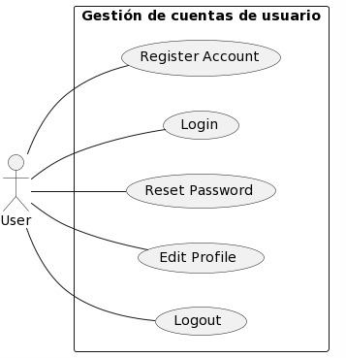

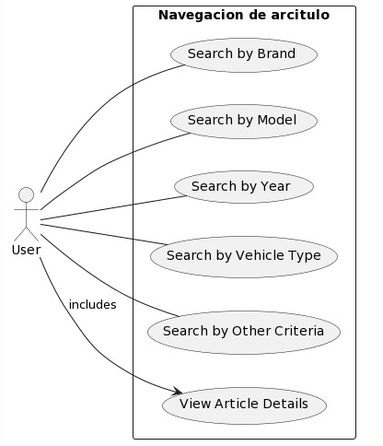

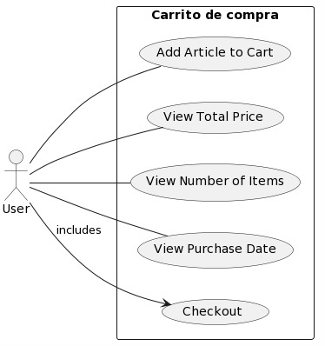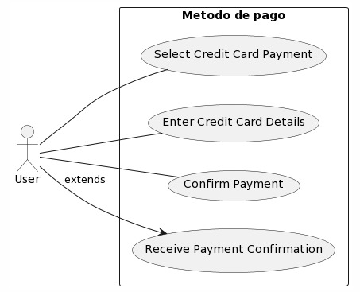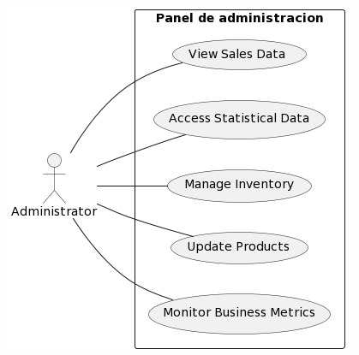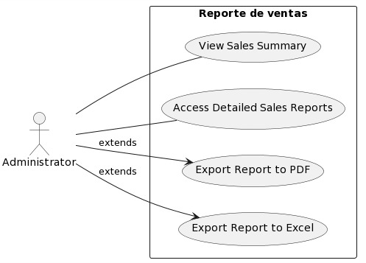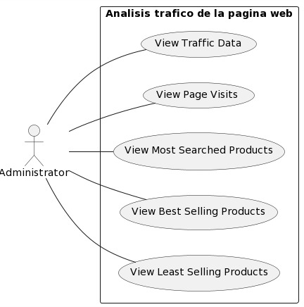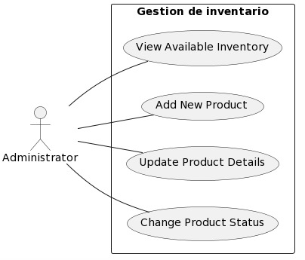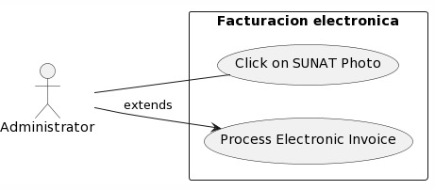

## Vista Lógica

### Diagrama de Subpaquetes (Paquetes)

### Diagrama de Secuencia

### Diagrama de Colaboración//////

+------------------+ +------------------+ +------------------+

| Cliente | | Carrito | | Sistema |

+------------------+ +------------------+ +------------------+

| Selecciona productos | |

|---------------------->| |

| Agrega productos al | |

| carrito | |

|---------------------->| |

| | Verifica disponibilidad |

| |------------------------>|

| | Genera orden de compra |

| |------------------------>|

| | Procesa pago |

| |------------------------>|

| | Confirma compra |

| |<------------------------|

### Diagrama de Objetos/////

+-------------------+ +---------------------+ +-------------------+

| Cliente | | Carrito | | Producto |

+-------------------+ +---------------------+ +-------------------+

| - idCliente | | - items: Lista | | - idProducto |

| - nombre | | - total: Decimal | | - nombre |

| - email | | | | - precio |

| - dirección | +---------------------+ | - disponibilidad |

| - carritoCompra | | | |

+-------------------+ | +-------------------+

| Agrega productos al |

| carrito |

+-------------------------->|

| Verifica disponibilidad |

|------------------------->|

| Genera orden de compra |

|------------------------->|

| Procesa pago |

|------------------------->|

| Confirma compra |

|<-------------------------|

| |

### Diagrama de Clases

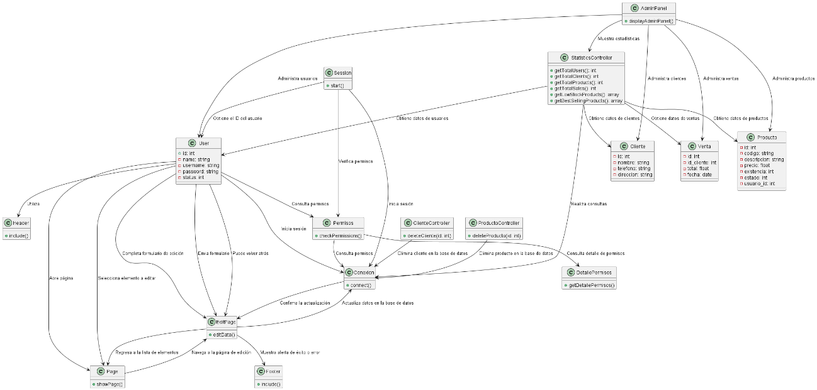

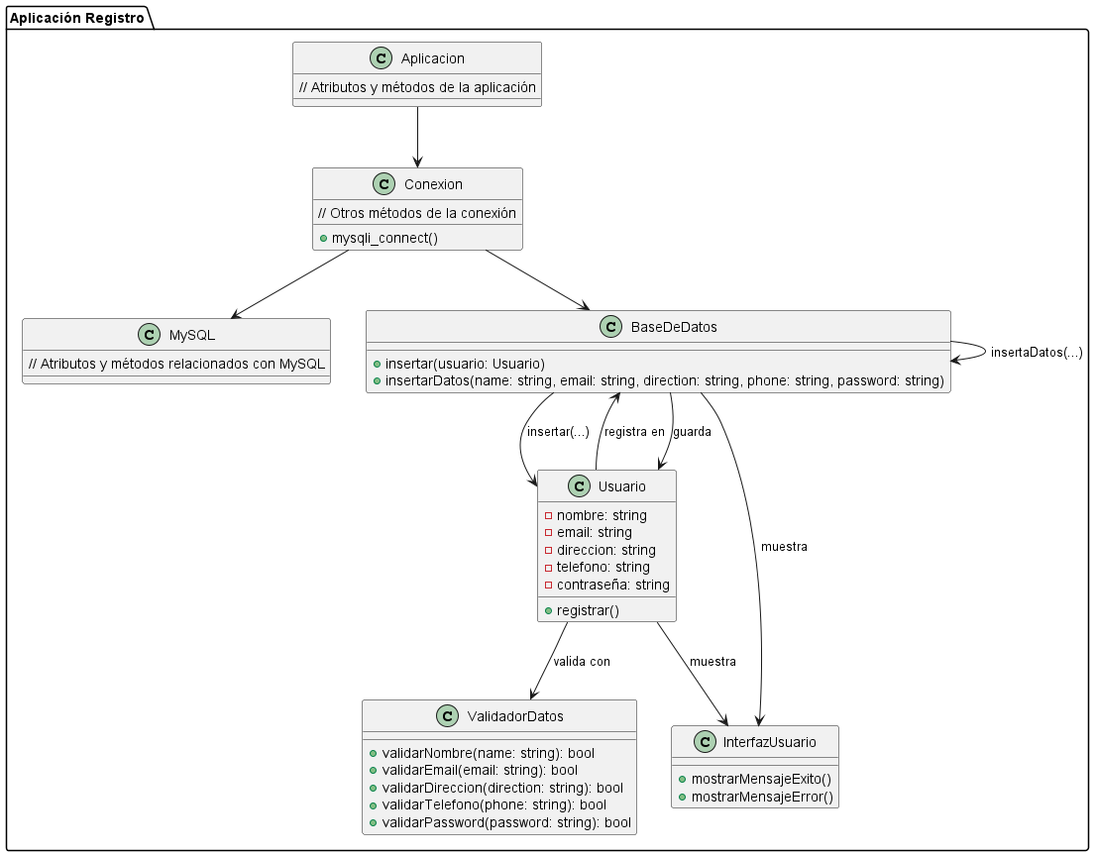

### Diagrama de Base de Datos

## Vista de Implementación

### Diagrama de Arquitectura de Software (Paquetes)

### Diagrama de Arquitectura del Sistema (Componentes)//////

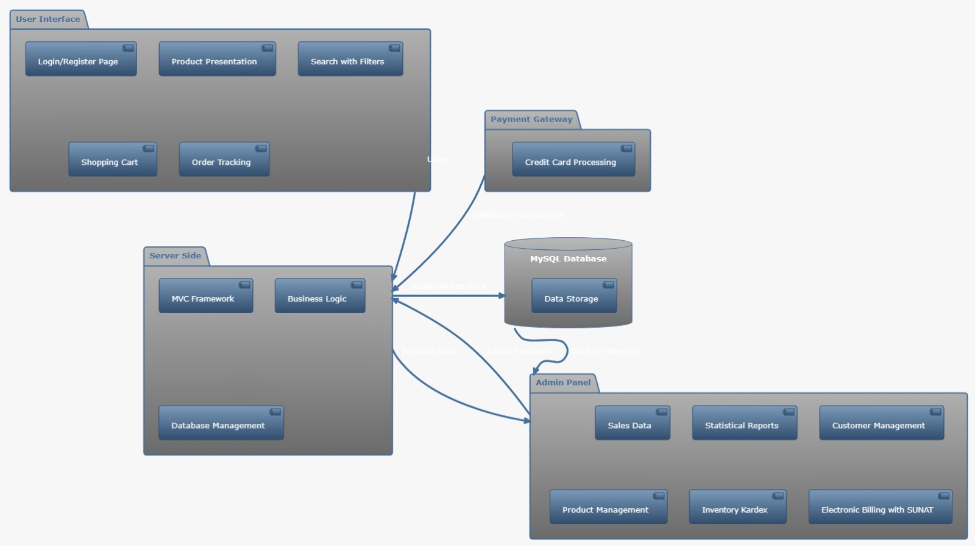

## Vista de Procesos

### Diagrama de Procesos del Sistema (Actividades) NOSE POR ES CON OBJETOS

## Vista de Despliegue

### Diagrama de Despliegue/////

### Diagrama de Contenedor

# **ATRIBUTOS DE CALIDAD DE SOFTWARE//////**

## **Escenario de Funcionalidad**

* Generar reportes
* Crear Registros
* Importar Registros
* Exportar Registros

## **Escenario de Usabilidad**

* Interfaz intuitiva y amigable
* Instrucciones claras

## **Escenario de Confiabilidad**

## **Escenario de Rendimiento**

## **Escenario de Mantenibilidad**

* Documentación detallada sobre el sistema

